TEPLO
1. Zahrievali by sme vodu s hmotnosťou 250 g, ktorej teplota by bola 20 °C.
Teplotu by sme odčitovali po každej minúte.
Vodu postavíme na rozohriatu platňu, aby sme zaručili rovnomerné dodávanie tepla, teda predpokladajme, že za každú minútu voda príjme rovnaké teplo Q₁.
Teplota vody | 30 °C | 40 °C | 50 °C | 60 °C | 70 °C
Dodané teplo | Q₁ | 2Q₁ | 3Q₁ | 4Q₁ | 5Q₁

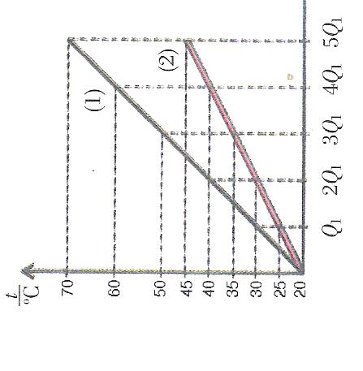
graf - modrý číslo 1.

Keďže grafom je priamka je z grafu zrejmé, že zvýšenie teploty (t-t₀) a prijaté teplo Q sú veličiny priamo úmerne.
Koľkokrát väčší rozdiel teplôt toľkokrát väčšie prijaté teplo.

2. Pokus by sme opakovali no mali by sme kadičku s vodou, ktorá by mala hmotnosť 500 g.
Aj teraz by sme zistili, že prijaté teplo a zmena teploty sú priamo úmerné no pri dodaní tepla Q₁ by teplota vzrástla len o 5 °C.
Teplota vody | 25 °C | 30 °C | 35 °C | 40 °C | 45 °C | 50 °C
Dodané teplo | Q₁ | 2Q₁ | 3Q₁ | 4Q₁ | 5Q₁ | 6Q₁

Teplo, ktoré voda príjme pri rovnakom zvýšení teploty, je priamo úmerné hmotnosti vody.
Teplo sa rovná energii, ktorú pri tepelnej výmene odovzdá teplejšie teleso chladnejšiemu, alebo, ktorú prijme chladnejšie teleso od teplejšieho.
Teplo označujeme Q a jeho jednotkou je joule.
Teplo prijaté telesom s určitou hmotnosťou pri tepelnej výmene je priamo úmerné zvýšeniu teploty, Q ∼ (t-t₀).
Pri určitom zvýšení teploty telesa (konkrétnej hodnote) je prijaté teplo priamo úmerné hmotnosti telesa, Q ∼ m.
